АЛГОРИТМ ВЗЯТИЯ НАВЕСКИ

ДЛЯ КОЛИЧЕСТВЕННОГО ОПРЕДЕЛЕНИЯ

- Отвесить необходимую массу навески на ручных весочках и перенести навеску в бюкс (или часовое стекло) для взвешивания.
- Определение точной массы навески на аналитических весах (рис. 1):
  - Подключить весы к источнику электрического напряжения и нажать кнопку . После завершения внутреннего автоматического калибрования на цифровом индикаторе появляется нулевое значение массы (рис. 2), которое является индикатором готовности весов к работе. При отсутствии нулевого значения на цифровом индикаторе во время работы с весами необходимо провести тарирование весов ( ).

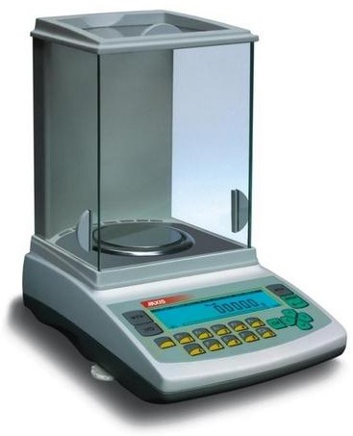 | линейный индикатор индикатор стабилизации показаний  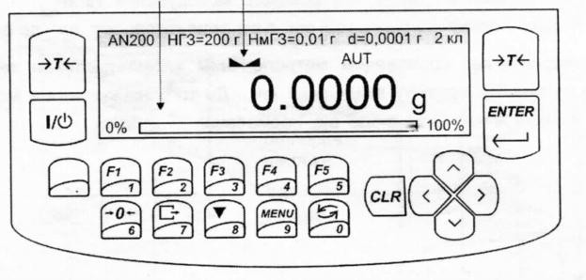
Рис. 1. Аналитические весы. | Рис. 2. Индикаторы и клавиатура весов.

  - Поместить бюкс с навеской на чашу весов.
  - Запись показаний цифрового индикатора весов осуществить только после появления индикатора стабилизации показаний масс . Массу бюкса с навеской вещества записать в лабораторном журнале (m₁).
  - Навеску вещества перенести из бюкса для взвешивания в колбу для титрования (или мерную колбу).
  - Провести взвешивание пустого бюкса. Массу пустого бюкса записать в лабораторном журнале (m₂).
  - Массу навески вещества рассчитать как разницу двух взвешиваний (m₁- m₂).

